01.08.2026
Ich wollte heute das Plant-Daten-model erweitern, habe aber festgestellt, dass ich nicht ganz sicher bin, was ich genau brauche.
Daher habe ich stattdessen mit Draw.io begonnen eine Mischung aus Design / Überblick und Wireframe zu erstellen und so notwendige Funktionalitäten festzustellen und auf diesen basierend im selben File begonnen UML-Klassen zu erstellen. Ich halte mich hier wie gesagt nicht ganz an Vorgaben, wie diese dinge zu gestallten sind, da es mir wichtiger ist in der kurzen Zeit, die mir jeweils zur Verfügung steht möglichst viel festzuhalten und es ja ein Ein-Personen-Projekt ist -> also nur ich verstehen muss, was ich meine.
So habe ich festgestellt, dass es möglich sein muss, bei manchen Pflanzen unterschiedliche CultivationModes (also z.B. Vorkultur oder Direktsaat)auszuwählen und, dass das sowmit im Datenmodel widergespiegelt sein muss.
Da ich immer nur kurz Zeit habe, an dem Projekt zu arbeiten – wenn meine Tochter im Tragetuch schläft (Was nicht bei jedem Nickerchen der Fall ist) habe ich eine Whatsappgruppe mit nur mir angelegt in die ich jederzeit To-Dos, Ideen usw schreiben kann -> auch wenn ich gerade nur eine Hand zur Verfügung habe, weil ich beispielsweise Stille.
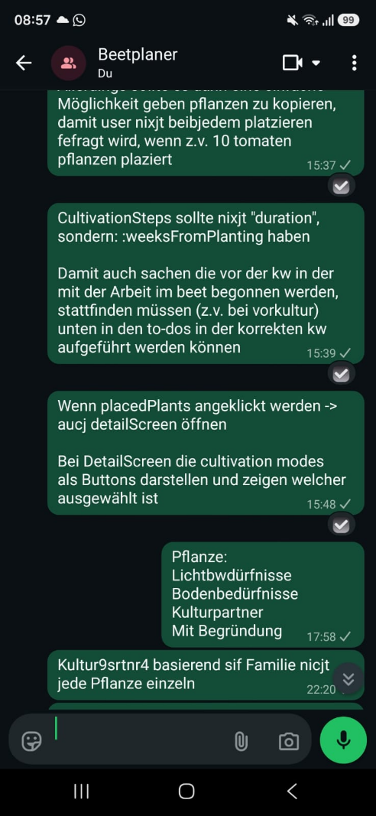
Mit den häckchen kann ich markieren, ob ich es schon in der Projekt-Planung umgesetzt habe.

02.08.2026
Habe beim Datenmodel CompanionPlants und PlantCategorys zugefügt.
CompanionPlants sollen sich auf die Familie der Pflanze beziehen, weil z.b. alle Tomaten vom Pflanzen neben Basilikum Profitieren und nicht nur Ochsenherzen.
Bei PlantCategory bin ich noch nicht sicher wie ich es konkret umsetzen soll. Entweder es gibt fixe Kategorien (Enum) oder der*die User*In kann selbst welche anlegen -> Dafür muss ich mir noch genauer überlegen, wie ich die Filterlogik machen will.
Grundsätzlich wäre es nicht schlecht für z.B. Licht-Bedürfnisse und Boden-Bedürfnisse eine fixe kategorie zu haben, denn dann könnte man das dem Feld an sich zuweisen und nur Pflanzen anzeigen, die auch gut auf dem Feld gedeihen würden.
Ich habe außerdem ein eigenes Filter-Feld angelegt in dem ich schon die korrekten Begriffe für Categorys angegeben habe. - Das Design stimmt hier aber noch nicht! Es dient darweil nur dazu mir zu überlegen welche Informationen ich zu einer Pflanze brauchen könnte.

04.08.2026
Habe Pflanzengruppen ergänzt, design für HardscapeDetailscreen und PlantGroups ergänzt.
Außerdem habe ich das Datenmodel angepasst, sodass für alle Filterkategorien eine eigene Liste in Plant gespeichert wird und eine Liste mit searchTerms gespeichert wird mittels der die Searchbar funktionieren wird. Companion Plants im design vom Detail Screen Plant ergänzt.

08.08. 2026
Ich habe mit anderen Personen gesprochen, die auch gärtnern und diese meinten sie würden erwarten, dass sie die größe des Beetes angeben und die Sonnenverhältnisse und dann angeben welche Pflanzen sie grundsätzlich wollen und der Planer sortiert diese dann automatisch und entscheidet auch welche Anzahö an Pflanzen gepflanzt werden sollten. Das ist ein ganz anderes Konzept als was ich eigentlich bauen will. Ich denke, dass ich eventuell eine Version dieses Features später einbauen werde (habe im Design einen organise button zugefügt, der die platzierten Pflanzen umsortieren soll, sodass sie neben ihren idealen NachbarInnen stehen. Wichtig ist nur, dass ich das bereits im Datenmodel berücksichtige

09.08.2026
Ich habe begonnen mir zu überlegen welche Reiter ich im Menü brauchen werde / haben will.
Begonnen Add New Plant Seite zu designen -> aber eher nur um zu bedenken was alles drauf sein muss, nicht tatsächliches Design

13.08.2026
Da es die letzten Tage wieder sehr heiß ist, kann ich meine Tochter weniger ins Tuch geben (darin wird es ihr zu heiß), dadurch macht sie insgesamt weniger und zusätzlich weniger tiefe Nickerchen – daher kann ich viel weniger an dem Projekt arbeiten. Bald wird ihr Schlafbedarf weiter sinken – ich hoffe, dass ich noch dazu kommen werde an dem Projekt zu arbeiten.
Heute habe ich weiter an dem Formular zum Anlegen einer neuen Pflanze gearbeitet. Dabei ist mir aufgefallen, dass ich dem*der User*In was die „family“ der Pflanze betrifft, nicht ermöglichen will einen beliebigen Text einzugeben, sondern aus einer Liste eine Auswahl zu treffen. – Diese Liste muss aber sehr lang sein. Daher macht es vermutlich Sinn, das ganze trotzdem als Text zu speichern? Ich hatte überlegt ein Enum anzulegen. In der DB muss ich allerdings die möglichen Texte ablegen. Oder würde es sogar genügen das im Frontend in einer Liste zu haben?
Außerdem bin ich nicht überzeugt, dass „family“ der richtige Begriff ist. Es geht mir darum, dass ich zu einer Pflanze speichern kann, dass es sich zum Beispiel um eine Tomate oder einen Basilikum handelt – da ich das brauche um die Good and Bad CompanionPlants abzubilden. -> Es würde wohl Sinn machen einen*eine Gärtner*In zu fragen ob ich das korrekt verstanden habe und was ein guter Name wäre. / eventuell finde ich ein forum?
Außerdem habe ich über den Button zum automatischen anordnen der Pflanzen nachgedacht. Wenn er gedrückt wird, sollen die Pflanzen, die sich bereits am Beet befinden so angeordnet werden, dass sie möglichst wenig Platz verbrauchen und an möglichst viele Good CompanionPlants und möglichst wenig Bad CompanionPlants angrenzen – dabei soll das Verwemiden schlechter CompanionPlants vorrang haben, da dies Pflanzen ungenießbar machen kann.

16.08.2026
Aktuell habe ich für alle PlantNeeds eigene Listen:
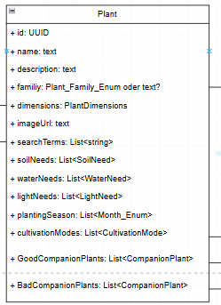
Das habe ich gemacht für eine einfachere Lesbarkeit -> es ist ziemlich klar was waterNeeds speichert.
Wenn ich aber nur eine Liste hätte und die individuelleren Needs von einer Klasse PlantNeed erben lassen würde, wäre es leichter erweiterbar, sollte ich in Zukunft ein weiteres Need entdecken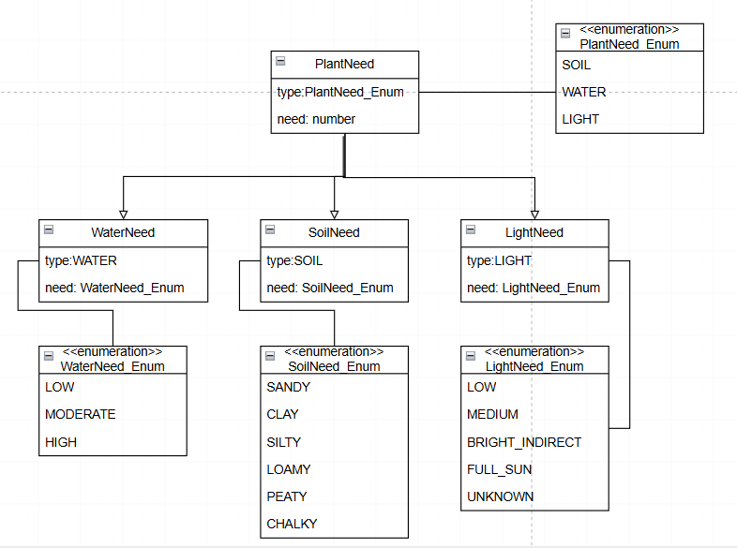ich glaube das ist die bessere Lösung. Es ist leicht erweiterbar und nicht zu verwirrend.

Was mir auch noch klar geworden ist: ich sollte eventuell User nicht direkt Pflanzen anlegen lassen, sondern nur „beantragen“? Jedenfalls muss ich das Anlegen neuer Pflanzen gut Loggen, damit ich sie auf Korrektheit prüfen kann.

18.08.2026
Eigenes File für UML angelegt. Daran weiter gearbeitet.

28.08.2026
Ich möchte zunächst die Website auf deutsch haben, weil ich sie so selbst verwenden will. Aber es interessiert mich wie verschiedene Sprachen angeboten werden können (Da die User ja auch die Möglichkeit haben Pflanzen zu erstellen, die dann anderen Usern zur Verfügung stehen) ich plane daher im Moment das System (und somit auch die DB) so anzulegen, dass sie erweiterbar ist:
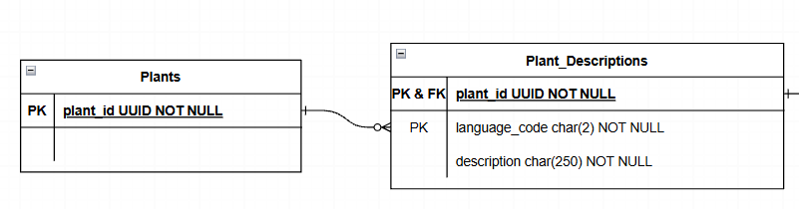
Dass der language_code eine Spalte ist und nicht einfach eine spalte EN und eine DE existiert, in denen dann die englische und deutsche description ist, ist damit theoretisch beliebig viele Sprachen ergänzt werden können. (Das dient der Übung – ich glaube nicht, dass ich das Projekt so lange fortführen werde).
plant_id + language_code ergeben den Primary key, über den auf die description zugegriffen werden kann.
So brauche ich es dann für alle Texte. Mir ist gerade klar geworden, dass ich natürlich nicht eine eigene Hilfstabelle für jeden Text brauche, sondern alle zu einer Pflanze gehörigen Texte in einer Hilfstabelle speichern kann… (The Sleep Derivation is getting to me)
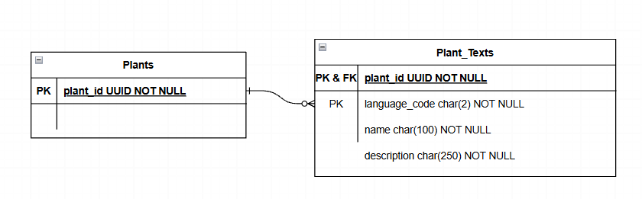

Ich überlege wie die Übersetzung stattfinden soll, ich könnte vermutlich eine Anfrage an eine AI schicken, dann müsste ich nach dem neuen KI-Gesetz aber jedenfalls kennzeichnen, dass es sich um einen KI-generierten Text handelt. Zusätzlich oder stattdessen würde ich Admins sowieso über Logging informieren, wenn eine neue Pflanze angelegt wurde, diese könnten dann händisch übersetzen

05.09.2026
Gestern habe ich meinem Partner angekündigt, dass ich heute eine Stunde an dem Projekt arbeiten möchte -> vllt schaffen wir es jede Woche, dass ich 1 bis 2 Stunden tagsüber bekomme in denen er auf die kleine schaut. Abends bringt er sie zwar zu Bett, aber da bin ich nach dem Tag schon zu müde um mich konzentrieren zu können.
Ich arbeite heute an dem GardenBed als Konzept -> Was hat es, wie wird es verwendet?
Ich will, dass gespeicherte GardenBeds von anderen Gärtner*Innen angeschaut und zu Ihrer Kollektion hinzugefügt werden können. -> Dann ist es aber wichtig, dass nur der*die orginal creator*in dieses verändern kann -> die anderen sollten es nur anschauen können, bzw über einen extra-step verändern, der im Endeffekt einfach das Erstellmenü öffnet und die Werte übernimmt -> Das GardenBed wird dann mit dem jetzigen User als CreatorIn gespeichert.
Im GardenBed muss ich Hardscapes, Plants und PlantGroups mit Koordinaten speichern. Dafür habe ich mir vorerst dieses Model überlegt:
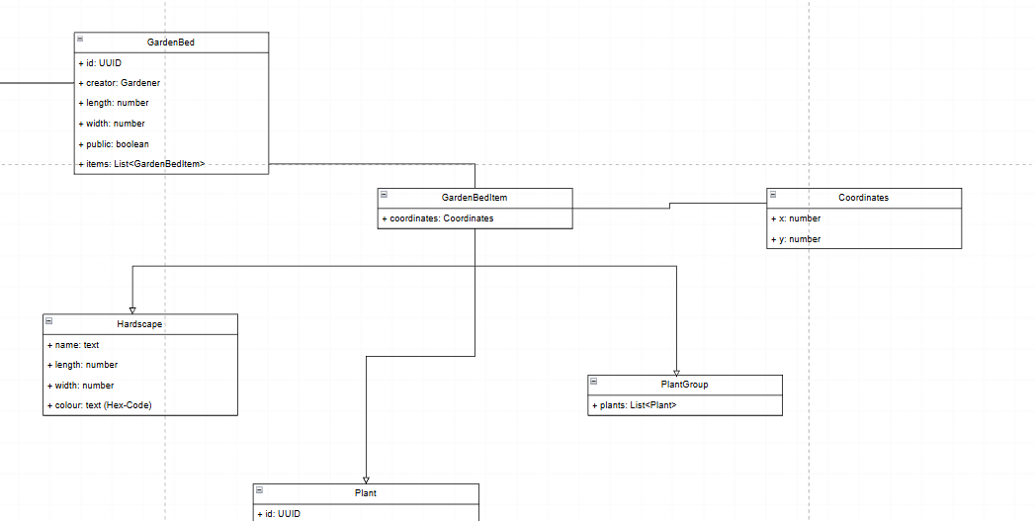
Ich denke aber, dass das mit Plant und PlantGroup nicht ganz so funktioniert, da diese ja auch existieren können, ohne Koordianten zu haben. Ich habe daher jetzt „placed“ entitäten dazwischen gesetzt:
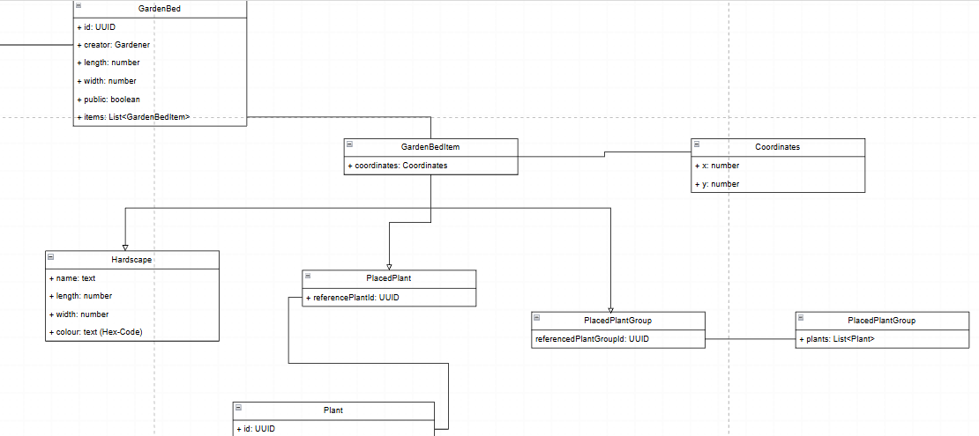

07.09.2026
Design etwas aufgeräumt
Was brauche ich in der 1. Version? Was kann später ergänzt werden?

- Version:
Optik vollständig, ohne Funktion?
BenutzerKonto anlegen können, einloggen können, GardenBed anlegen können, mit vorgegebenen Pflanzen und hardscapes

Später:
- Pflanzen anlegen können (logging / Eigenes Menü Admins / AI-übersetzung?)
- Pflanzen filtern können beim anlegen eines Garden beds
- PlantGroups anlegen und platzieren können
- Admin Version mit einfacher Möglichkeit neue User Inputs zu prüfen
- GardenBeds von anderen Usern zur eigenen Collection hinzufügen können

Requirement engineering tools recherchiert:
https://www.archelps.com/blog/open-source-requirements-management-tools.html

Heute habe ich im Bett gearbeitet, während sie nickerchen macht – wie kann man so perfekt sein wie sie?

08.09.2026
Habe darüber nachgedacht, wie ich es mit den unterschieldichen Sprachen machen will.
Deke für Texte, die nicht von User*innen eingegeben werden könnte ich eine Klasse haben welche eine Map für jede Sprache enthält und in jeder Map die selben keys mit den Texten als Values zu haben. Auf welche Map zugegriffen wird, wäre abhängig von der LanguagePreference des eingeloggten Users – muss aber eigentlich wo anders gespeichert werden (wenn kein User eingeloggt ist)

12.09.2026
Ich glaube langsam genug geplant/designed zu haben um mit dem Prorgammieren zu beginnen. Für heute plane ich ein GitHub Projekt aufzusetzen und das Angular-Front-End Projekt zu erstellen.
Davor habe ich Namen gebrainstormed indem ich mir Nomen überlegt habe und dann englische verben dazu gegoogelt habe.
Gelandet bin ich jetzt mal bei PlantPlan mit .at und .com finde ich dazu auch noch keine Website
https://www.nic.at/de/meine-at-domain/domain-suche/

